中南大学

数据结构试验报告

题 目 实验四 树结构及其应用
学生姓名 张子洋
学 号 8208221223
指导老师 郑瑾
学 院 计算机学院
专业班级 计算机与通信类2212班
完成时间 2023.6

指导老师评定 签名

1.二叉树的建立与遍历（验证性实验）
- 需求分析
要求：建立一棵二叉树，并对其进行遍历（先序、中序和后序），打印输出遍历结果。
分析：
- 输入的形式和输入值的范围：输入一串字符串
- 输出的形式：输出对应遍历的字符串，放在文件“二叉树遍历结果.txt”中。
- 程序所能达到的功能：建立一棵二叉树，并对其进行遍历（先序、中序和后序），打印输出遍历结果
（4）测试数据 ABC□□DE□G□□F□□□(其中□表示空格字符),则输出结果为：先序为ABCDEGF,中序为 CBEGDFA, z 后序为CGBFDBA.F
- 概要设计
- 为了实现程序功能，需要定义树的抽象数据类型。
ADT BinaryTree{
数据对象D：D是具有相同特性的数据元素的集合
数据关系R：
若D = Φ,则R = Φ，称BinaryTree为空二叉树
若D ≠ Φ,则R = {H}，H有如下二元关系：
（1）在D中存在唯一的称为根的数据元素root,它在关系H下无前驱；
（2）若D-{root} ≠ Φ,则存在D - {root} = {Dl,Dr},且Dl ∩ Dr = Φ；
（3）若Dl ≠ Φ,则Dl中存在唯一的元素xl，<root,xl>∈H,且存在Dl上的关系Hl⊂H；
若Dr ≠ Φ,则Dr中存在唯一的元素xr，<root,xr>∈H,且存在Dr上的关系Hr⊂H；
H = {<root,xl>，<root,xr>，Hl,Hr}；
（4）(Dl,{Hl})是一棵符合本定义的二叉树，称为根的左子树，
(Dr,{Hr})是一棵符合本定义的二叉树，称为根的右子树；
typedef struct BiTNode{
elemtype data;
struct BiTNode *lchild;
struct BiTNode *rchild;
}*bitree,bitnode; //树结构
基本操作P:
InitBiTree(&T);
操作结果:构造空的二叉树T。
DestoryBiTree(&T);
初始条件:二叉树T存在。
操作结构:销毁二叉树T。
CreateBiTree(&T,definition);
初始条件:definition给出二叉树T的定义。
操作结果:按definition构造二叉树T。
ClearBiTree(&T);
初始条件:二叉树T存在。
操作结果:将二叉树清为空树。
BiTreeEmpty(T);
初始条件:二叉树T存在。
操作结果:若T为空二叉树，返回TRUE，否则返回FALSE。
BiTreeDepth(T);
初始条件:二叉树T存在。
操作结果:返回T的深度。
Root(T);
初始条件:二叉树T的根存在。
操作结果:返回T的根。
Value(T,e);
初始条件:二叉树T存在，e是T中某个结点。
操作结果:返回e的值。
Assign(T,&e,value);
初始条件:二叉树T存在，e是T中的某个结点。
操作结果:结点e赋值为value。
Parent(T,e);
初始条件:二叉树T存在，e是T中的结点。
操作结果:若e是T的非根结点，则返回它的双亲，否则返回"空"。
LeftChild(T,e);
初始条件:二叉树T存在，e是T中的某个结点。
操作结果:返回e的左孩子。若e无左孩子，则返回"空"。
RightChild(T,e);
初始条件:二叉树T存在，e是T中的某个结点。
操作结果:返回e的右孩子。若e无右孩子，则返回"空"。
LeftSibling(T,e);
初始条件:二叉树T存在，e是T中的某个结点。
操作结果:返回e的左兄弟。若e是T的左孩子或无左兄弟，则返回"空"。
RightSibling(T,e);
初始条件:二叉树T存在，e是T中的某个结点。
操作结果:返回e的右兄弟。若e是T的右孩子或无右兄弟，则返回"空"。
InsertChild(T,p,LR,c);
初始条件:二叉树T存在，p指向T中的某个结点，LR为0或1，非空二叉树c与T不想交且右子树为空。
操作结果:根据LR为0或1，插入c为T中p所指结点的左或右子树。p所指结点的原有左或右子树则成为c的右子树。
DeleteChile(T,p,LR);
初始条件:二叉树T存在，p指向T中的某个结点，LR为0或1.
操作结果:根据LR为0或1，删除T中p所指结点的左或右子树。
PreOrderTraverse(T,visit());
初始条件:二叉树T存在，visit()是对结点操作的应用函数。
操作结果:先序遍历T，对每个结点调用函数visit一次且仅一次。一旦visit失败，则操作失败。
InOrderTraverse(T,visit());
初始条件:二叉树T存在，visit()是对结点操作的应用函数。
操作结果:中序遍历T，对每个结点调用函数visit一次且仅一次。一旦visit失败，则操作失败。
PostOrderTraverse(T,visit());
初始条件:二叉树T存在，visit()是对结点操作的应用函数。
操作结果:后序遍历T，对每个结点调用函数visit一次且仅一次。一旦visit失败，则操作失败。
LevelOrderTraverse(T,visit());
初始条件:二叉树T存在，visit()是对结点操作的应用函数。
操作结果:层序遍历T，对每个结点调用函数visit一次仅且一次。一旦visit失败，则操作失败。
}ADT BinaryTree
- 程序栈操作的实现包含函数：
- void CreateBiTree(BiTree *T)
- void PreOrder(BiTree T)
- void InOrder(BiTree T)
- void PostOrder(BiTree T)；

- 详细设计
详细源代码如下：
#include <stdio.h>
#include <stdlib.h>

//输入示例（ABC DE G F ）

typedef struct BiTreeNode
{
char data;
struct BiTreeNode *lchild;
struct BiTreeNode *rchild;
}BiTreeNode,*BiTree;//
void CreateBiTree(BiTree *T)
{
char ch;
scanf("%c",&ch);//数据

if(ch == ' ')
(*T)= NULL; //此节点为空

else
{
(*T) = (BiTree)malloc(sizeof(BiTreeNode));
(*T)->data = ch;
CreateBiTree(&((*T)->lchild));
CreateBiTree(&((*T)->rchild));
}
}
//先序方式递归建立二叉树

void PreOrder(BiTree T)
{
if(T==NULL)
return;
printf("%c ",T->data);
PreOrder(T->lchild);
PreOrder(T->rchild);
}
//先序遍历并打印

void InOrder(BiTree T)
{
if(T==NULL)
return;
InOrder(T->lchild);
printf("%c ",T->data);
InOrder(T->rchild);
}
//中序遍历并打印

void PostOrder(BiTree T)
{
if(T==NULL)
return;
PostOrder(T->lchild);
PostOrder(T->rchild);
printf("%c ",T->data);
}
//后序遍历并打印

int main()
{
BiTree T;
T = (BiTree)malloc(sizeof(BiTreeNode));//分配空间

printf("请给二叉树按照先序方式依次输入结点的值(空结点为' '):\n");
CreateBiTree(&T);

printf("先序方式遍历结果：\n");
PreOrder(T);
printf("\n");

printf("中序方式遍历结果：\n");
InOrder(T);
printf("\n");

printf("后序方式遍历结果：\n");
PostOrder(T);
printf("\n");

return 0;
}

- 调试分析
- 采用IDE中自带的调试功能进行调试，手动添加断点和查看程序。
- 对设计和编码的讨论和分析。该程序实现了顺序栈的操作。分析程序代码的质量，主要从以下几个方面考虑。 
- 正确性。在一定的数据范围内，该程序能实现所需功能，所以正确性是没有问题的。
- 健壮性。在一定的数据输入范围内，该程序能较好的实现链表的操作。但是如果输入数 据非法，该程序还是可能会产生一些预想不到的输出结构，或是不做任何处理。所以， 该程序的健壮性有待进一步的提高。要综合考虑一些情况，当输入有误时，应返回一个 表示错误的值，并中止程序的执行，以便在更高的抽象层次上进行处理。
- 使用说明
按照屏幕提示，输入先序建树的字符串，按下ENTER键后，遍历结果保存在文件“二叉树遍历结果.txt”中。
- 测试程序的运行结果
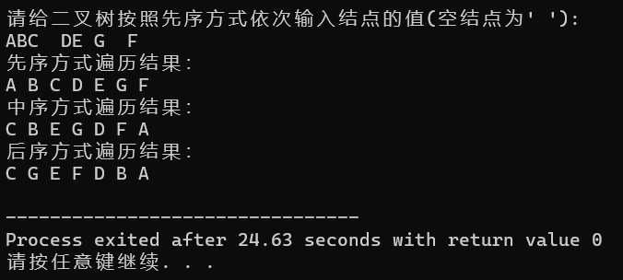

- 心得体会
在学习二叉树的过程中，我们对二叉树的结构、遍历方式、递归实现等方面都有了更深刻的认知。尤其是在实现二叉树的遍历过程中，我们需要编写前序遍历、中序遍历、后序遍历等多种遍历方式，并且要非常注意递归过程中的返回值和参数的传递，这些都需要我们非常细心的处理。
附录：源程序文件清单
各程序源代码文件随本实验报告电子版一起打包，存放在文件夹二叉树的建立与遍历中。
文件清单如下：
二叉树的建立与遍历.c…………………………………………二叉树的建立与遍历的实现

2.打印二叉树结构（设计性实验）
- 需求分析
需求：
按凹入表形式横向打印二叉树结构，即二叉树的根在屏幕的最左边，二叉树的左子树在屏幕的下边，二叉树的右子树在屏幕的上边。
- 输入的形式和输入值的范：数个字符串，根据屏幕提示放于对应文件中
- 输出的形式：打印二叉树，放于文件'二叉树.txt'中
- 程序所能达到的功能：打印二叉树
- 测试数据：
AB D CE F
As D Cg F
ABC DE G F
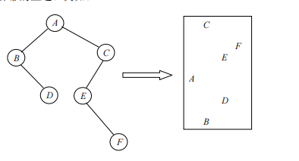

- 概要设计
- 为了实现程序功能，需要定义树的抽象数据类型。
ADT BinaryTree{
数据对象D：D是具有相同特性的数据元素的集合
数据关系R：
若D = Φ,则R = Φ，称BinaryTree为空二叉树
若D ≠ Φ,则R = {H}，H有如下二元关系：
（1）在D中存在唯一的称为根的数据元素root,它在关系H下无前驱；
（2）若D-{root} ≠ Φ,则存在D - {root} = {Dl,Dr},且Dl ∩ Dr = Φ；
（3）若Dl ≠ Φ,则Dl中存在唯一的元素xl，<root,xl>∈H,且存在Dl上的关系Hl⊂H；
若Dr ≠ Φ,则Dr中存在唯一的元素xr，<root,xr>∈H,且存在Dr上的关系Hr⊂H；
H = {<root,xl>，<root,xr>，Hl,Hr}；
（4）(Dl,{Hl})是一棵符合本定义的二叉树，称为根的左子树，
(Dr,{Hr})是一棵符合本定义的二叉树，称为根的右子树；

typedef struct BiTNode{
elemtype data;
int deep;
struct BiTNode *lchild;
struct BiTNode *rchild;
}*bitree,bitnode; //树结构

基本操作P:
InitBiTree(&T);
操作结果:构造空的二叉树T。
DestoryBiTree(&T);
初始条件:二叉树T存在。
操作结构:销毁二叉树T。
CreateBiTree(&T,definition);
初始条件:definition给出二叉树T的定义。
操作结果:按definition构造二叉树T。
ClearBiTree(&T);
初始条件:二叉树T存在。
操作结果:将二叉树清为空树。
BiTreeEmpty(T);
初始条件:二叉树T存在。
操作结果:若T为空二叉树，返回TRUE，否则返回FALSE。
BiTreeDepth(T);
初始条件:二叉树T存在。
操作结果:返回T的深度。
Root(T);
初始条件:二叉树T的根存在。
操作结果:返回T的根。
Value(T,e);
初始条件:二叉树T存在，e是T中某个结点。
操作结果:返回e的值。
Assign(T,&e,value);
初始条件:二叉树T存在，e是T中的某个结点。
操作结果:结点e赋值为value。
Parent(T,e);
初始条件:二叉树T存在，e是T中的结点。
操作结果:若e是T的非根结点，则返回它的双亲，否则返回"空"。
LeftChild(T,e);
初始条件:二叉树T存在，e是T中的某个结点。
操作结果:返回e的左孩子。若e无左孩子，则返回"空"。
RightChild(T,e);
初始条件:二叉树T存在，e是T中的某个结点。
操作结果:返回e的右孩子。若e无右孩子，则返回"空"。
LeftSibling(T,e);
初始条件:二叉树T存在，e是T中的某个结点。
操作结果:返回e的左兄弟。若e是T的左孩子或无左兄弟，则返回"空"。
RightSibling(T,e);
初始条件:二叉树T存在，e是T中的某个结点。
操作结果:返回e的右兄弟。若e是T的右孩子或无右兄弟，则返回"空"。
InsertChild(T,p,LR,c);
初始条件:二叉树T存在，p指向T中的某个结点，LR为0或1，非空二叉树c与T不想交且右子树为空。
操作结果:根据LR为0或1，插入c为T中p所指结点的左或右子树。p所指结点的原有左或右子树则成为c的右子树。
DeleteChile(T,p,LR);
初始条件:二叉树T存在，p指向T中的某个结点，LR为0或1.
操作结果:根据LR为0或1，删除T中p所指结点的左或右子树。
PreOrderTraverse(T,visit());
初始条件:二叉树T存在，visit()是对结点操作的应用函数。
操作结果:先序遍历T，对每个结点调用函数visit一次且仅一次。一旦visit失败，则操作失败。
InOrderTraverse(T,visit());
初始条件:二叉树T存在，visit()是对结点操作的应用函数。
操作结果:中序遍历T，对每个结点调用函数visit一次且仅一次。一旦visit失败，则操作失败。
PostOrderTraverse(T,visit());
初始条件:二叉树T存在，visit()是对结点操作的应用函数。
操作结果:后序遍历T，对每个结点调用函数visit一次且仅一次。一旦visit失败，则操作失败。
LevelOrderTraverse(T,visit());
初始条件:二叉树T存在，visit()是对结点操作的应用函数。
操作结果:层序遍历T，对每个结点调用函数visit一次仅且一次。一旦visit失败，则操作失败。
}ADT BinaryTree
- 程序栈操作的实现包含4个函数：
- 主函数main()；
- void CreateBiTree(BiTree *T,int d)
- void InOrderOpposite(BiTree T,void (*print)(BiTree T))；
- void print(BiTree t) ；

- 详细设计
打印二叉树结构.c：
#include <stdio.h>
#include <stdlib.h>
#include <stdbool.h>

//二叉树结构体
typedef struct BiTreeNode
{
char data;
int deep;
struct BiTreeNode *lchild;
struct BiTreeNode *rchild;
}BiTreeNode,*BiTree;
//先序方式建立二叉树,深度来控制横向为位置

void CreateBiTree(BiTree *T,int d)
{
char ch;
scanf("%c",&ch);

if(ch == ' ')
(*T)= NULL; //此节点为空

else
{
(*T) = (BiTree)malloc(sizeof(BiTreeNode));
(*T)->data = ch;
(*T)->deep = d;
CreateBiTree(&((*T)->lchild),d+1);//遍历到孩子节点，深度加一
CreateBiTree(&((*T)->rchild),d+1);
}
}

void InOrderOpposite(BiTree T,void (*print)(BiTree T))
{
if(T==NULL)
return;
InOrderOpposite(T->rchild,print);
print(T);
InOrderOpposite(T->lchild,print);
}

//使用中序遍历来打印树，采用“右根左”的遍历顺序输出

void print(BiTree t)
{
int i;
for(i = 0;i <= t->deep;i++)
{
printf(" ");//叶子在最右侧
}

printf("%c",t->data);
printf("\n");
}

int main()
{
BiTree T;
T = (BiTree)malloc(sizeof(BiTree));

printf("输入需要打印的二叉树：\n");
CreateBiTree(&T,0);
if(!T)
printf("树空\n");
else
InOrderOpposite(T,print);

return 0;
}
- 调试分析
- 采用IDE中自带的调试功能进行调试，手动添加断点和查看程序。
- 对设计和编码的讨论和分析。该程序实现了城市链表的操作。分析程序代码的质量，主要从以下几个方面考虑。 
- 正确性。在一定的数据范围内，该程序能实现所需功能，所以正确性是没有问题的。
- 健壮性。在一定的数据输入范围内，该程序能较好的实现链表的操作。但是如果输入数 据非法，该程序还是可能会产生一些预想不到的输出结构，或是不做任何处理。所以， 该程序的健壮性有待进一步的提高。要综合考虑一些情况，当输入有误时，应返回一个 表示错误的值，并中止程序的执行，以便在更高的抽象层次上进行处理。
- 使用说明
按照屏幕提示，将文件放入对应文件夹中。按ENTER键继续，结果生成在文件'二叉树.txt'中。
- 测试程序的运行结果
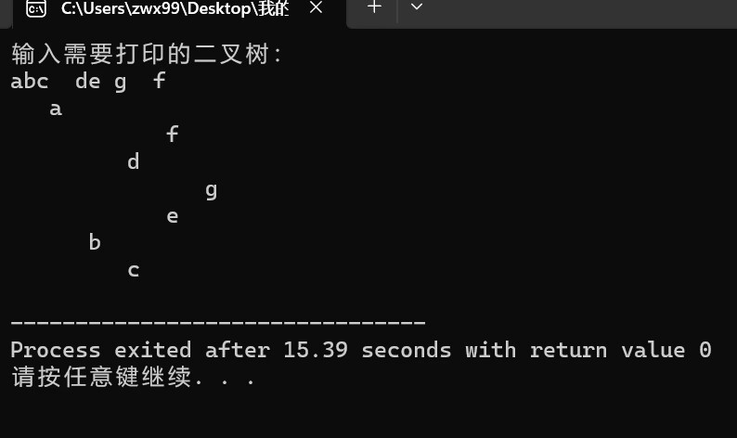

- 心得体会
在学习二叉树的过程中，我们对二叉树的结构、遍历方式、递归实现等方面都有了更深刻的认知。尤其是在实现二叉树的遍历过程中，我们需要编写前序遍历、中序遍历、后序遍历等多种遍历方式，并且要非常注意递归过程中的返回值和参数的传递，这些都需要我们非常细心的处理。
附录：源程序文件清单
各程序源代码文件随本实验报告电子版一起打包，存放在文件夹打印二叉树结构中。
文件清单如下：
打印二叉树结构.c…………………………………………打印二叉树结构的实现
3.赫夫曼编码（综合性实验）
- 需求分析
需求：
设某编码系统共有n个字符，使用频率分别为w1, w2, …, wn，设计一个不等长的编码方案，使得该编码系统的空间效率最好。
基本要求：
一个完整的系统应具有以下功能。
(1) I：初始化（Initialization）。从终端读入字符集大小n，以及n个字符和n个权值，建立赫夫曼树，并将它存于文件hfmTree中。
(2) E：编码（Encoding）。利用已建好的赫夫曼树对文件ToBeTran中的正文进行编码，然后将结果存入文件CodeFile中。
(3) D：译码（Decoding）。利用已建好的赫夫曼树将文件CodeFile中的代码进行译码，结果存入文件TextFile中。
(4) P：打印代码文件（Print）。将文件CodeFile以紧凑格式显示在终端上，每行50个字符。同时将此字符形式的编码文件写入文件CodePrint中。
(5) T：打印赫夫曼树（Tree printing）。将已在内存中的赫夫曼树以直观的方式显示在终端上，同时将此字符形式的赫夫曼树写入文件TreePrint中。
分析：
- 输入的形式和输入值的范围：根据屏幕提示输入对应功能的字符。
- 输出的形式：与输入对应的结果，放在各个输出文件中。
- 程序所能达到的功能：
哈夫曼编码，译码，打印哈夫曼树。
- 测试数据：
i
5
5A 6B 2C 9D 7E
e
d
p
t
q
- 概要设计
为了实现程序功能，需要定义树的抽象数据类型。
ADT BinaryTree{
数据对象D：D是具有相同特性的数据元素的集合
数据关系R：
若D = Φ,则R = Φ，称BinaryTree为空二叉树
若D ≠ Φ,则R = {H}，H有如下二元关系：
（1）在D中存在唯一的称为根的数据元素root,它在关系H下无前驱；
（2）若D-{root} ≠ Φ,则存在D - {root} = {Dl,Dr},且Dl ∩ Dr = Φ；
（3）若Dl ≠ Φ,则Dl中存在唯一的元素xl，<root,xl>∈H,且存在Dl上的关系Hl⊂H；
若Dr ≠ Φ,则Dr中存在唯一的元素xr，<root,xr>∈H,且存在Dr上的关系Hr⊂H；
H = {<root,xl>，<root,xr>，Hl,Hr}；
（4）(Dl,{Hl})是一棵符合本定义的二叉树，称为根的左子树，
(Dr,{Hr})是一棵符合本定义的二叉树，称为根的右子树；

typedef struct{
int weigth; //权值
int parent; //父母
int lchild; //左儿子
int rchild; //右儿子
}HTNode,*HuffmanTree; //哈夫曼树结构

基本操作P:
InitBiTree(&T);
操作结果:构造空的二叉树T。
DestoryBiTree(&T);
初始条件:二叉树T存在。
操作结构:销毁二叉树T。
CreateBiTree(&T,definition);
初始条件:definition给出二叉树T的定义。
操作结果:按definition构造二叉树T。
ClearBiTree(&T);
初始条件:二叉树T存在。
操作结果:将二叉树清为空树。
BiTreeEmpty(T);
初始条件:二叉树T存在。
操作结果:若T为空二叉树，返回TRUE，否则返回FALSE。
BiTreeDepth(T);
初始条件:二叉树T存在。
操作结果:返回T的深度。
Root(T);
初始条件:二叉树T的根存在。
操作结果:返回T的根。
Value(T,e);
初始条件:二叉树T存在，e是T中某个结点。
操作结果:返回e的值。
Assign(T,&e,value);
初始条件:二叉树T存在，e是T中的某个结点。
操作结果:结点e赋值为value。
Parent(T,e);
初始条件:二叉树T存在，e是T中的结点。
操作结果:若e是T的非根结点，则返回它的双亲，否则返回"空"。
LeftChild(T,e);
初始条件:二叉树T存在，e是T中的某个结点。
操作结果:返回e的左孩子。若e无左孩子，则返回"空"。
RightChild(T,e);
初始条件:二叉树T存在，e是T中的某个结点。
操作结果:返回e的右孩子。若e无右孩子，则返回"空"。
LeftSibling(T,e);
初始条件:二叉树T存在，e是T中的某个结点。
操作结果:返回e的左兄弟。若e是T的左孩子或无左兄弟，则返回"空"。
RightSibling(T,e);
初始条件:二叉树T存在，e是T中的某个结点。
操作结果:返回e的右兄弟。若e是T的右孩子或无右兄弟，则返回"空"。
InsertChild(T,p,LR,c);
初始条件:二叉树T存在，p指向T中的某个结点，LR为0或1，非空二叉树c与T不想交且右子树为空。
操作结果:根据LR为0或1，插入c为T中p所指结点的左或右子树。p所指结点的原有左或右子树则成为c的右子树。
DeleteChile(T,p,LR);
初始条件:二叉树T存在，p指向T中的某个结点，LR为0或1.
操作结果:根据LR为0或1，删除T中p所指结点的左或右子树。
PreOrderTraverse(T,visit());
初始条件:二叉树T存在，visit()是对结点操作的应用函数。
操作结果:先序遍历T，对每个结点调用函数visit一次且仅一次。一旦visit失败，则操作失败。
InOrderTraverse(T,visit());
初始条件:二叉树T存在，visit()是对结点操作的应用函数。
操作结果:中序遍历T，对每个结点调用函数visit一次且仅一次。一旦visit失败，则操作失败。
PostOrderTraverse(T,visit());
初始条件:二叉树T存在，visit()是对结点操作的应用函数。
操作结果:后序遍历T，对每个结点调用函数visit一次且仅一次。一旦visit失败，则操作失败。
LevelOrderTraverse(T,visit());
初始条件:二叉树T存在，visit()是对结点操作的应用函数。
操作结果:层序遍历T，对每个结点调用函数visit一次仅且一次。一旦visit失败，则操作失败。
}ADT BinaryTree

本程序包含函数：
void welcome(); //操作界面
void Init(HuffmanTree &HT); //输入n个字符及其对应的权值，根据权值建立哈夫曼树
void HuffmanCreat(HuffmanTree &HT, char *character, float *w, int n);//建立赫夫曼树
void select(HuffmanTree &HT, int j, int *s1, int *s2); //选择权最小的两个结点
void EnCoding(HuffmanTree &HT); //编码
void Decoding(HuffmanTree &HT); //译码
void Print_code(); //打印代码
void Print_tree(HuffmanTree &HT); //以凹凸表形式打印哈夫曼树
int Read_tree(HuffmanTree &HT); //从文件中读入赫夫曼树
void find(HuffmanTree &HT, char *code, char *text, int i, int m);//译码时根据01字符串寻找相应叶子节点的递归算法
void Convert_tree(HuffmanTree &HT,unsigned char T[100][100], int s, int *i, int j);//将内存中的赫夫曼树转换成凹凸表形式的赫夫曼树
- 详细设计
赫夫曼编码c：
#include <stdio.h>
#include <stdlib.h>
#include <string.h>
#define max_size 100

typedef struct{
float weight;
char ch;
int parent, lchild, rchild;
}HTNode, *HuffmanTree;
/*定义赫夫曼树结点的结构体变量，存放结点的权值、字符、双亲、左孩子和右孩子*/

typedef char **HuffmanCode; //指向赫夫曼编码的指针，用于存放编码

void welcome(); //操作界面
void Init(HuffmanTree &HT); //输入n个字符及其对应的权值，根据权值建立哈夫曼树
void HuffmanCreat(HuffmanTree &HT, char *character, float *w, int n);//建立赫夫曼树
void select(HuffmanTree &HT, int j, int *s1, int *s2); //选择权最小的两个结点
void EnCoding(HuffmanTree &HT); //编码
void Decoding(HuffmanTree &HT); //译码
void Print_code(); //打印代码
void Print_tree(HuffmanTree &HT); //以凹凸表形式打印哈夫曼树
int Read_tree(HuffmanTree &HT); //从文件中读入赫夫曼树
void find(HuffmanTree &HT, char *code, char *text, int i, int m);//译码时根据01字符串寻找相应叶子节点的递归算法
void Convert_tree(HuffmanTree &HT,unsigned char T[100][100], int s, int *i, int j);//将内存中的赫夫曼树转换成凹凸表形式的赫夫曼树
int n = 0; //全局变量，存放赫夫曼树叶子结点的数目

int main()
{
char choice;
HuffmanTree HT;
while (1)
{
welcome();
scanf("%d", &choice);
switch (choice)
{
case 1:system("cls");Init(HT); break;
case 2:system("cls");EnCoding(HT); break;
case 3:system("cls");Decoding(HT); break;
case 4:system("cls");Print_code(); break;
case 5:system("cls");Print_tree(HT); break;
case 0:exit(1);
default:printf("Input error!\n");
}
getchar();
}
return 0;
}
//操作界面

void welcome()//打印选择界面
{
printf("\t\t\t\t\t\t 《赫夫曼编码》 \n\n");
printf("\t\t\t\t\t\t1.初始化哈夫曼树\n");
printf("\t\t\t\t\t\t2.对哈夫曼树进行编码\n");
printf("\t\t\t\t\t\t3.对编码进行译码\n");
printf("\t\t\t\t\t\t4.打印哈夫曼编码\n");
printf("\t\t\t\t\t\t5.打印哈夫曼树\n");
printf("\t\t\t\t\t\t0.退出系统\n");
printf("\t\t\t\t\t输入你的选择：");
}

/*初始化函数，输入n个字符及其对应的权值，根据权值建立哈夫曼树，并将其存于文件hfmtree.txt中*/
void Init(HuffmanTree &HT)
{
FILE *fp;
int i, n,num;
float w[max_size]; //存放n个字符的权值
char character[max_size]; //存放n个字符
HuffmanTree HTtest;
printf("\n输入字符个数 n:");
scanf("%d", &n);
HTtest=(HuffmanTree)malloc((2*n-1)*sizeof(HTNode));//内存分配

printf("输入%d个字符及其对应的权值:\n", n);
for (i = 0; i < n; i++)
{
getchar();
scanf("%c %f",&character[i],&w[i]); //输入n个字符和对应的权值
}
HuffmanCreat(HT, character, w, n); //建立赫夫曼树
if ((fp = fopen("hfmtree.txt", "w+")) == NULL)//“w+”创建新文件供读取并写入
{
printf("Open file hfmtree.txt error!\n");
exit(1);
}
num=fwrite(HT+1,sizeof(HTNode),2*n-1,fp);//将建立的赫夫曼树存入文件，fwrite函数成功写入则返回实际写入的数据个数
printf("\n%d\n",num);
rewind(fp);//重新打开文件
fread(HTtest+1,sizeof(HTNode),2*n-1,fp);//读取
for (i=1;i<=2*n-1;i++)
{
printf("%c %.2f %d %d %d\n",HTtest[i].ch,HTtest[i].weight,HTtest[i].lchild,HT[i].rchild,HTtest[i].parent);
}
printf("\n建立赫夫曼树成功，已将其存于文件hfmtree.txt中\n");
fclose(fp);//关闭流
}

//建立赫夫曼树的算法
void HuffmanCreat(HuffmanTree &HT, char *character, float *w, int n)
{
int m, i, s1, s2;
HuffmanTree p;
if (n <= 1)
return;//结束程序块
m = 2 * n - 1;
HT = (HuffmanTree)malloc((m + 1)*sizeof(HTNode));//多分配一个节点空间
for (p = HT + 1, i = 1; i <= n; ++i, ++p, ++character, ++w)
{
p->ch = *character;
p->weight = *w;
p->parent = 0;
p->lchild = 0;
p->rchild = 0;
}//树的叶子
for (; i <= m; ++i, ++p)
{
p->ch = 0;
p->weight = 0;
p->parent = 0;
p->lchild = 0;
p->rchild = 0;
}//初始化根
for (i = n + 1; i <= m; ++i)
{
select(HT, i - 1, &s1, &s2);//挑出权最小的两个节点
HT[s1].parent = i;
HT[s2].parent = i;
HT[i].ch='#';
HT[i].lchild = s1;
HT[i].rchild = s2;
HT[i].weight = HT[s1].weight + HT[s2].weight;
}//两个树组成一个新的树
}

//从HT[1]到HT[j]中选择parent为0且weight最小的两个结点，用s1和s2返回其序号
void select(HuffmanTree &HT, int j, int *s1, int *s2)
{
int i;
//找weight最小的结点
for (i = 1; i <= j; i++)
{
if (HT[i].parent == 0)
{
*s1 = i;
break;
}
}//挑一个作为初始值
for (; i <= j; i++)
{
if ((HT[i].parent == 0) && (HT[i].weight < HT[*s1].weight))
*s1 = i;
}
HT[*s1].parent = 1;
//parent=1来筛去已使用的树
for (i = 1; i <= j; i++)
if (HT[i].parent == 0)
{
*s2 = i; break;
}
for (; i <= j; i++)
{
if ((HT[i].parent == 0) && (i != *s1) && (HT[i].weight < HT[*s2].weight))
*s2 = i;
}
HT[*s2].parent = 1;
//同理
}

/*对文件tobetrans中的正文进行编码，然后将结果存入文件codefile中*/
void EnCoding(HuffmanTree &HT)
{

FILE *fp, *fw;
int i, f, c, start;
char *cd;
HuffmanCode HC;
if (n == 0)
n = Read_tree(HT);//从文件hfmtree.txt中读入赫夫曼树,返回叶子结点数，避免出错1

//以下程序段求赫夫曼树中各叶子节点的字符对应的的编码，并存于HC指向的空间中
{
HC = (HuffmanCode)malloc((n + 1)*sizeof(char*));
cd = (char *)malloc(n*sizeof(char));
cd[n - 1] = '\0';
for (i = 1; i <= n; ++i)
{
start = n - 1;//从叶子到根逆向求编码
for (c = i, f = HT[i].parent; f != 0; c = f, f = HT[f].parent)
if (HT[f].lchild == c)
cd[--start] = '0';
else cd[--start] = '1';//判断左右子树
HC[i] = (char *)malloc((n - start+1)*sizeof(char));
strcpy(HC[i], &cd[start]);
}
free(cd);
}//HC[i]储存编码

if ((fp = fopen("tobetrans.txt", "rb")) == NULL)
printf("Open file tobetrans.txt error!\n");
if ((fw = fopen("codefile.txt", "wb+")) == NULL)
printf("Open file codefile.txt error!\n");
char temp;
fscanf(fp, "%c", &temp); //从文件读入第一个字符

while (!feof(fp))//feof()是检测流上的文件结束符的函数，如果文件结束，则返回非0值，否则返回0
{
for (i = 1; i <= n; i++)
if (HT[i].ch == temp) break; //在赫夫曼树中查找字符所在的位置
for (int r = 0; HC[i][r] != '\0';r++) //将字符对应的编码存入文件
fputc(HC[i][r], fw);
fscanf(fp, "%c", &temp); //从文件读入下一个字符
}

fclose(fw);
fclose(fp);
printf("\n对文件hfmtree.txt编码成功,结果已存入codefile.txt中。\n\n");
}

/*将文件codefile中的代码进行译码，结果存入文件textfile中*/
void Decoding(HuffmanTree &HT)
{
FILE *fp, *fw;
int m, i;
char *code, *text, *p;
if (n == 0)
n = Read_tree(HT); //从文件hfmtree.txt中读入赫夫曼树,返回叶子结点数
if ((fp = fopen("codefile.txt", "rb+")) == NULL)
printf("Open file codefile.txt error!\n");
if ((fw = fopen("textfile.txt", "wb+")) == NULL)
printf("Open file textfile.txt error!\n");
code = (char *)malloc(sizeof(char));
fscanf(fp, "%c", code); //从文件读入一个字符
for (i = 1; !feof(fp); i++)
{
code = (char *)realloc(code, (i + 1)*sizeof(char)); //realloc分配更大空间
fscanf(fp, "%c", &code[i]);//从文件读入下一个字符
}

code[i - 1] = '\0';
//到此codefile.txt文件中的字符已全部读入，存放在code数组中
text = (char *)malloc(100 * sizeof(char));
p = text;
m = 2 * n - 1;
if (*code == '0')
find(HT, code, text, HT[m].lchild, m); //从根节点的左子树去找
else
find(HT, code, text, HT[m].rchild, m); //从根节点的右子树去找
for (i = 0; p[i] != '\0'; i++) //把译码好的字符存入文件textfile.txt中
fputc(p[i], fw);
fclose(fp);
fclose(fw);
printf("\n对codefile.txt文件译码成功，结果已存入textfile.txt文件。\n\n");
}

/*将文件codefi1e以紧凑格式显示在终端上,每行50个代码。同时将此字符形式的编码文件写入文件codeprint中。*/
void Print_code()
{
FILE *fp, *fw;
char temp;
int i;
if ((fp = fopen("codefile.txt", "rb")) == NULL)
printf("Open file codefile.txt error!\n");
if ((fw = fopen("codeprint.txt", "wb+")) == NULL)
printf("Open file codeprint.txt error!\n");
printf("\n文件codefi1e以紧凑格式显示如下:\n");
fscanf(fp, "%c", &temp); //从文件读入一个字符
for (i = 1; !feof(fp); i++)
{
printf("%c", temp);
if (i % 50 == 0) printf("\n");
fputc(temp, fw); //将该字符存入文件codeprint.txt中
//fputc函数向指定的文件中写入一个字符
fscanf(fp, "%c", &temp); //从文件读入一个字符
}
printf("\n\n此字符形式的编码已写入文件codeprint.txt中.\n\n");
fclose(fp);
fclose(fw);
}

/*将已在内存中的哈夫曼树显示在屏幕上，同时将此字符形式的哈夫曼树写入文件treeprint中。*/
void Print_tree(HuffmanTree &HT)
{
unsigned char T[100][100];
int i, j, m = 0;
FILE *fp;
if (n == 0)
n = Read_tree(HT);//从文件hfmtree.txt中读入赫夫曼树,返回叶子结点数

Convert_tree(HT,T, 0, &m, 2 * n - 1); //将内存中的赫夫曼树转换成树，存于数组T中
if ((fp = fopen("treeprint.txt", "wb+")) == NULL)
printf("Open file treeprint.txt error!\n");
printf("\n打印赫夫曼树：\n");
for (i = 1; i <= 2 * n - 1; i++)
{
for (j = 0; T[i][j] != 0; j++)
{
if (T[i][j] == ' ')
{
printf(" ");
fputc(T[i][j],fp);
}
else
{
printf("%d", T[i][j]);
fprintf(fp, "%d\n", T[i][j]);
}
}
printf("\n");
}
fclose(fp);
printf("\n此字符形式的哈夫曼树已写入文件treeprint.txt中.\n\n");

}

/*从文件hfmtree.txt中读入赫夫曼树，返回叶子节点数*/
int Read_tree(HuffmanTree &HT)
{
FILE *fp;
int i, n;
HT = (HuffmanTree)malloc(sizeof(HTNode));
if ((fp = fopen("hfmtree.txt", "r")) == NULL)
printf("Open file hfmtree.txt error!\n");
for (i = 1; !feof(fp); i++)
{
HT = (HuffmanTree)realloc(HT, (i + 1)*sizeof(HTNode)); //用realloc函数增加空间
fread(&HT[i], sizeof(HTNode), 1, fp); //读入一个节点信息
}
fclose(fp);
n = (i - 1) / 2;
return n;
}

/*根据01字符串简单寻找叶子*/
void find(HuffmanTree &HT, char *code, char *text, int i, int m)
{

if (*code != '\0') //若译码未结束
{
code++;
if (HT[i].lchild == 0 && HT[i].rchild == 0) //若找到叶子节点
{
*text = HT[i].ch; //将叶子节点的字符存入text中
text++;
if ((*code == '0'))
find(HT, code, text, HT[m].lchild, m); //继续从根节点的左子树找
else
find(HT, code, text, HT[m].rchild, m); //继续从根节点的右子树找
}
else //如果不是叶子节点
if (*code == '0')
find(HT, code, text, HT[i].lchild, m); //从该节点的左子树去找
else
find(HT, code, text, HT[i].rchild, m); //从该节点的右子树去找
}
else
*text = '\0'; //译码结束
}

/*将内存中的赫夫曼树转换成表形式的赫夫曼树，转换成打印二叉树那个代码的输入*/
void Convert_tree(HuffmanTree &HT,unsigned char T[100][100], int s, int *i, int j)
{
int k, l;
l = ++(*i);
for (k = 0; k < s; k++)
T[l][k] = ' ';
T[l][k] = HT[j].weight;
if (HT[j].lchild)
Convert_tree(HT,T, s + 1, i, HT[j].lchild);
if (HT[j].rchild)
Convert_tree(HT,T, s + 1, i, HT[j].rchild);
T[l][++k] = '\0';
}
- 调试分析
- 采用IDE中自带的调试功能进行调试，手动添加断点和查看程序。
- 对设计和编码的讨论和分析。该程序实现了城市链表的操作。分析程序代码的质量，主要从以下几个方面考虑。 
- 正确性。在一定的数据范围内，该程序能实现所需功能，所以正确性是没有问题的。
- 健壮性。在一定的数据输入范围内，该程序能较好的实现链表的操作。但是如果输入数 据非法，该程序还是可能会产生一些预想不到的输出结构，或是不做任何处理。所以， 该程序的健壮性有待进一步的提高。要综合考虑一些情况，当输入有误时，应返回一个 表示错误的值，并中止程序的执行，以便在更高的抽象层次上进行处理。
- 使用说明
按照屏幕提示，输入编码个数与数个字符和权值，初始化后即可根据屏幕提示输入对应功能的字符实现相应的功能。

- 测试程序的运行结果
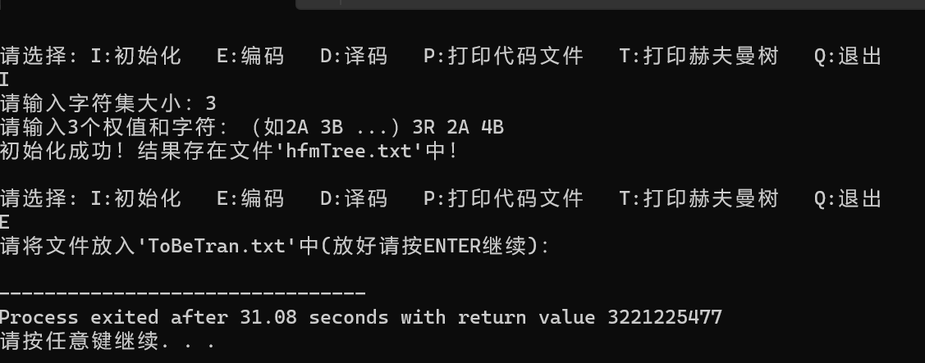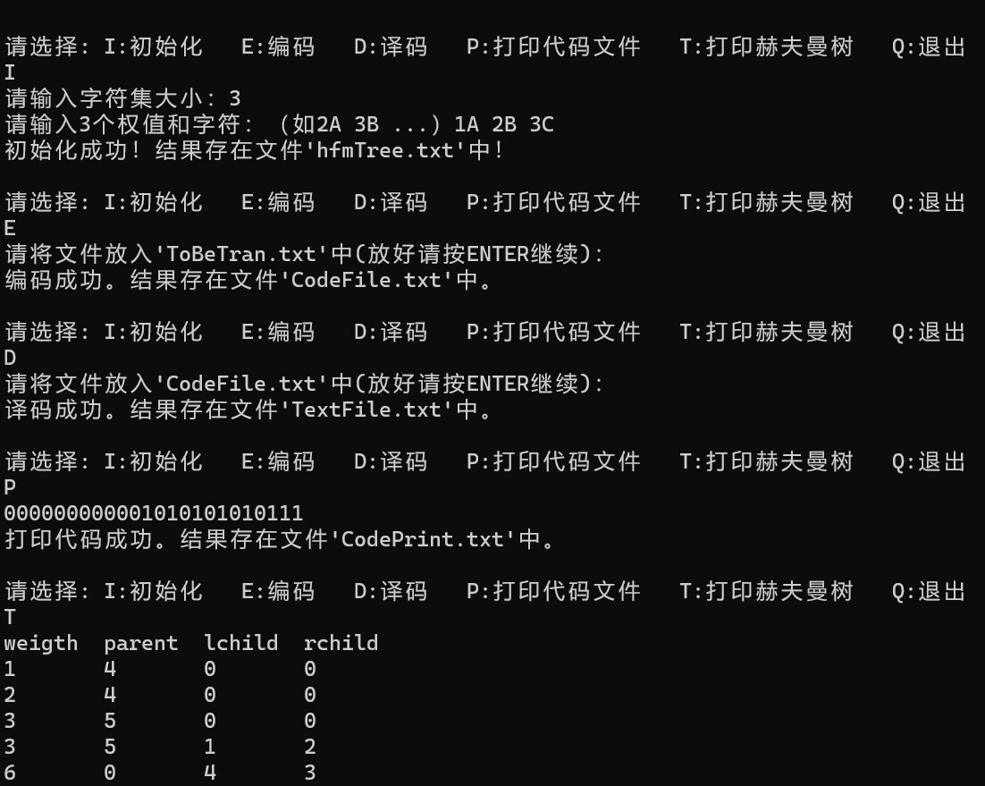
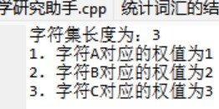
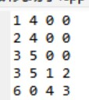
- 心得体会
在学习中，我深刻理解了赫夫曼编码的基本原理、构建方法和应用场景。赫夫曼编码主要是通过统计每个字符在文本中出现的次数，基于赫夫曼树的构建过程，对数据进行压缩，以达到优化空间顺序和数据解压缩的目的。
通过本次学习，我不但加深了对赫夫曼编码的认识，而且在代码实现过程中也学到了很多有益的知识。
附录：源程序文件清单
各程序源代码文件随本实验报告电子版一起打包，存放在文件夹赫夫曼编码中。
文件清单如下：
赫夫曼编码.c…………………………………………赫夫曼编码的实现
哈夫曼树.h………………………………………………哈夫曼树的基本操作头文件
TreePrint.txt……………………………………………打印哈夫曼树保存文件
ToBeTrans.txt……………………………………………要编码的文件
TextFile.txt………………………………………………译码结果文件
hfmTree.txt……………………………………………初始化结果保存文件
CodePrint.txt……………………………………………打印代码文件
CodeFile.txt……………………………………………编码结果保存文件

